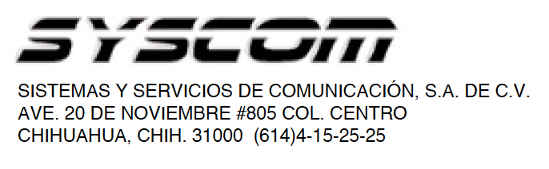

Lea el manual de instrucciones

Nombre de producto: Desforradora Universal Ajustable para chaqueta de cable
Marca: TEMPO
Modelo: PA1822

Indicaciones de conexión para su adecuado funcionamiento en términos técnicos (guía rápida)

1. Inserte el cable en el orificio superior.
2. Para cortes circulares gire varias veces la desforradora alrededor del cable, cuidando de no dañar la parte interna del cable.
3. Para realizar cortes longitudinales gire 90° la herramienta y jale a lo largo del cable.
4. Para cortes espirales gire 45° la herramienta y gire alrededor del cable
5. Para ajustar la profundidad de corte gire el tornillo que se encuentra en la parte inferior de la desforradora.
Para más información del producto, favor de visitar nuestra página web WWW.SYSCOM.MX y realice una búsqueda del modelo indicado al inicio e ingrese a la sección “DESCARGAS” en la página del producto.

Todos nuestros productos cuentan con una garantía mínima de un año, puede obtener una copia de nuestra póliza en WWW.SYSCOM.MX

Para más información o dudas, llámenos al (614) 415-2525.

